Så ble det mulig å vinne bil med «HOLE IN ONE» i år også
Utsikten Golfklubb arrangerer lørdag 28. august «Karosserien Open» på Utsikten Golfpark. I tillegg til vanlige flotte premier kan man i år vinne en flunkende ny Mercedes EQA250 – en helelektrisk SUV med 192 hp «under panseret». Da gjelder det «bare» å få HOLE IN ONE på hull 9 og du blir eier av dette eksemplaret av tysk ingeniørkunst.

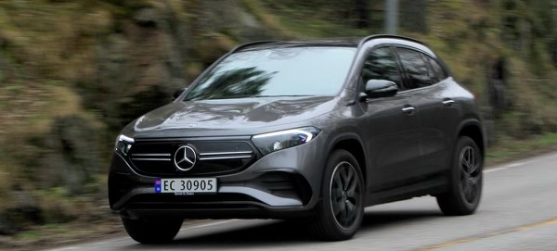
Dette er andre gangen at Lyngdal Karosseri og Auto AS stiller med ny bil for «hole in one» på Utsikten Golfpark. I år er det i tråd med tiden en helelektrisk SUV – Mercedes EQA250 – som det er mulig for den eventuelt heldige golfer som klarer å få ballen i koppen fra utslag på banens hull 9 (150 meter – tee 51 / 130 meter – tee 45).
Turneringen er ellers en ordinær Stabelford-turnering. Det blir shutgun-start med inntil 84 spillere. Turneringen er åpen for alle golfere. Påmelding skjer som vanlig via Golfbox.
Tør du la sjansen gå fra deg? Husk turneringen er begrenset til 84 spillere og her gjelder det «first come – first serve». Velkommen til Utsikten og en mulighet for å slå vinnerslaget.
